№ п/п | Наименование товара, работ, услуг | Ед. изм. | Кол-во | Технические, функциональные характеристики
 |  |  |  | Показатель (наименование комплектующего, технического параметра и т.п.) |  | Описание, значение
1. | Скалодром с зацепами в виде животных (СП-06)  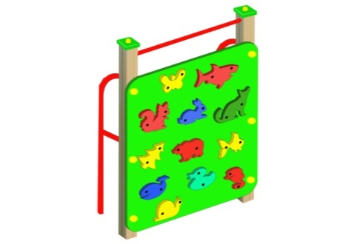 | Шт. | 1
 |  |  |  | Высота (мм) |  | 1400,1800,2200
 |  |  |  | Длина (мм) |  | 1050
 |  |  |  | Ширина (мм) |  | 450
 |  |  |  | Применяемые материалы
 |  |  |  | Столбы | В кол-ве 2 шт. выполнены из клееного деревянного бруса, сечением 100х100 мм и имеющими скругленный профиль с канавкой посередине. Сверху столбы заканчиваться заглушкой синего цвета.  Снизу столбы заканчиваются металлической закладной деталью, изготовленной из металлического уголка 30х30мм толщиной стенки 3мм. Закладная заканчивается прямоугольным фланцем, выполненным из стали толщиной 2мм, которые бетонируются в землю.
 |  |  |  | Перекладина | В кол-ве 1шт., выполнена из металлической трубы диаметром 32мм. с двумя штампованными ушками, выполненными из листовой стали толщиной 2мм, под 4 самореза с покраской термопластичной порошковой краской.
 |  |  |  | Поручни | В кол-ве 2шт., выполнены из металлической трубы диаметром 32мм. с покраской термопластичной порошковой краской.
 |  |  |  | Стенка для лазания | В кол-ве 1шт., выполнена из влагостойкой ламинированной фанеры толщиной 18мм. с декоративными накладками в виде животных с покраской полиуретановой краской
 |  |  |  | Материалы | Клееный деревянный брус выполнен из сосновой древесины, подвергнуты специальной обработке и сушке до мебельной влажности 7-10%, тщательно отшлифованы со всех сторон и покрашены в заводских условиях. Влагостойкая ламинированная фанера марки ФСФ, все углы фанеры закругленными, радиус 20мм, ГОСТ Р 52169-2012 Детали из фанеры имеют полиакрилатное покрытие, специально предназначено для применения на детских площадках, стойко к сложным погодным условиям, истиранию, устойчиво к воздействию ультрафиолета и влаги. Металл покрашен термопластичной порошковой краской. Заглушки пластиковые, цветные. Все метизы оцинкованы.  ГОСТ Р 52169-2012, ГОСТ 52301-2013

